Expliquer le paysage
« Le paysage n’est pas homogène. Les hommes transforment le territoire, aujourd’hui il n’y a plus grand-chose de naturel » - Gérard Hugonie

Démarche préconisée

  - Pourquoi c’est comme ça à cet endroit ?
Proposer aux élèves des documents complémentaires qui apportent des éléments d’explication :
Facteurs d’explication :

- Physique [relief, végétation, nature du sol] : cartes, courbes de niveaux, photographies…
- Historique - tradition : photo ancienne, interview d’un acteur de terrain, documents cadastraux, texte de nature historique, …
- Economique : inventaire des métiers, services proposés, photographie rapprochée [zoom sur un élément du paysage], tableau de données, visite de terrain d’une industrie, d’une exploitation avec un questionnement élaboré en classe.

Exemples de supports (utiliser les outils du géographe à ma disposition)

- Une étude comparée de deux photographies d’un même lieu, prise du même endroit à 100 ans d’intervalle (voir les propositions ci-après)

La trace écrite pourra mettre en évidence
- les constantes d’un même paysage : vocation maritime, structures, habitat
- les modifications repérables : évolution de la fonction des bateaux, nouveaux aménagements, transport maritime …

Port Tudy en 1912 (Ile de Groix - 56) Port Tudy actuellement (Ile de Groix - 56)

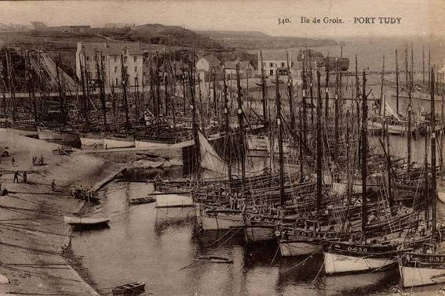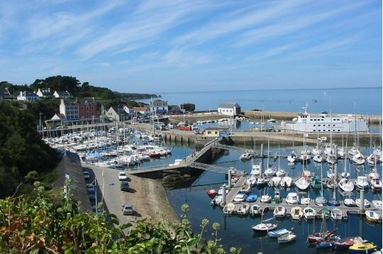

Exemples de documents explicatifs

Article de presse, données statistiques, texte élaboré par le maître, interview, extrait vidéo, extrait de journal télévisé, affiche publicitaire, programme de séjour, sites Internet …

Un autre exemple de comparaison de paysages à partir du site « http://geobretagne.fr/sviewer/dual.html» proposant une vue de 1950 à côté d’une vue actuelle de tout point situé en Bretagne.
Très intéressant pour étudier le développement urbain d’un territoire ou la modification du paysage agricole suite au remembrement (par exemple)

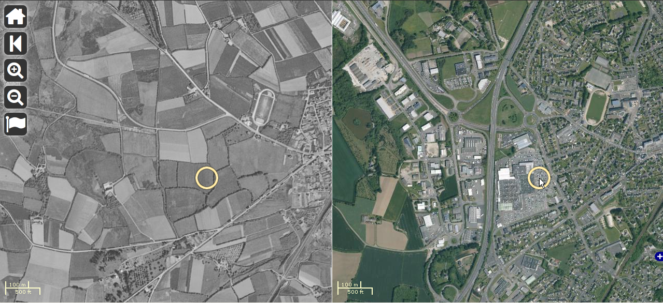

Le rond jaune permet un visuel comparé. Il est placé ici sur la photo de droite sur un centre commercial très connu des élèves (Saint-Martin des Champs - 29)
© IGN BD ORTHO Historique 2011
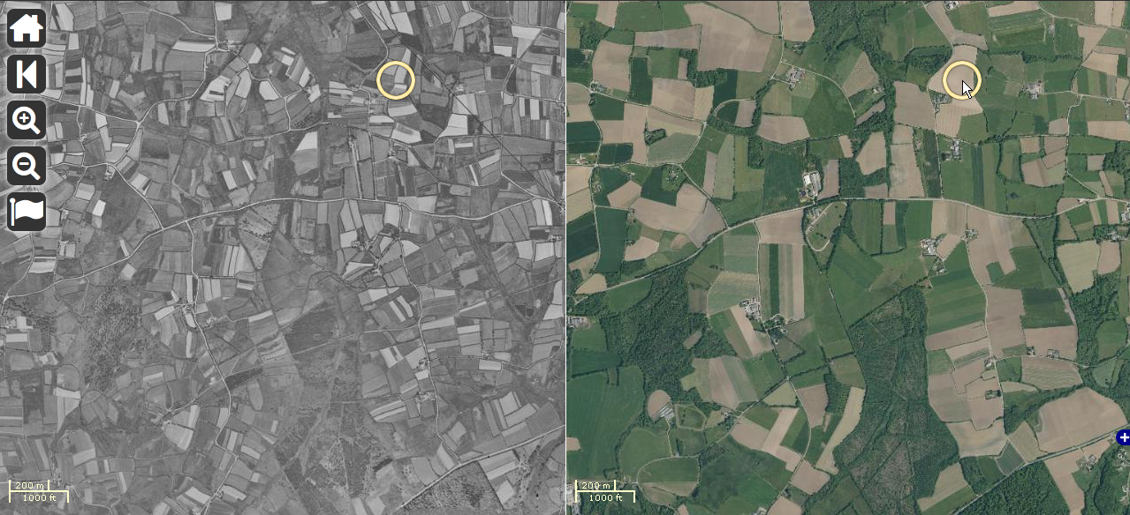

Expliquer le paysage agricole : Les effets du remembrement
© IGN BD ORTHO Historique 2011
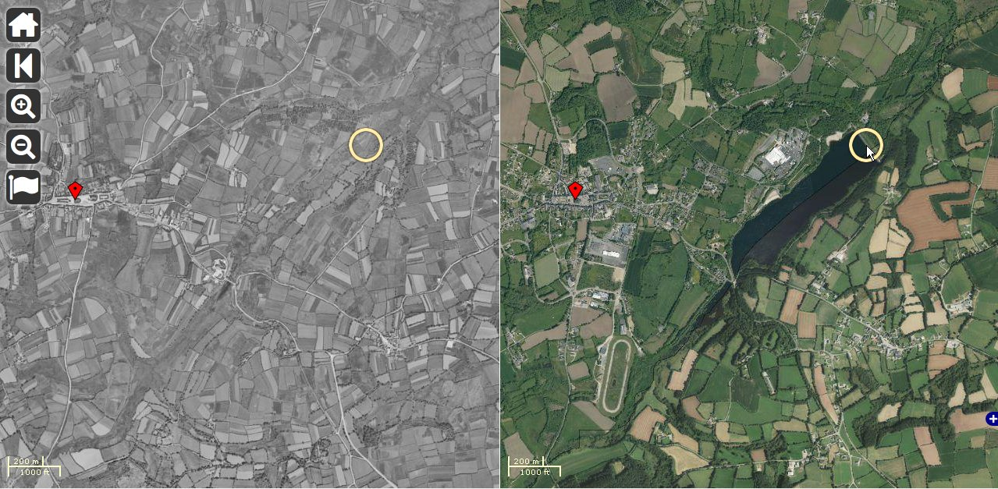

Expliquer Les modifications d’un territoire - (Barrage et plan d’eau, zone industrielle… à Guerlesquin [29])
© IGN BD ORTHO Historique 2011
- La trace écrite peut comporter

- La synthèse des documents étudiés (cartes, dépliants, données chiffrées, texte explicatif…)
- L’analyse des paysages (photocopie légendée)
- Le lexique étudié pendant la séquence

- Eléments évaluables

- Utiliser correctement le lexique étudié
- Légender un croquis ou une photo avec un lexique donné (fléchage)
- Avancer des pistes d’explications pour un même type de paysage
- Restituer la synthèse écrite

- Prolongements

Réinvestir les savoir-faire avec un autre type de paysage (travail de recherche en ateliers)

